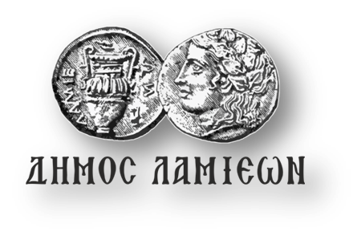  ΠΡΟΣ: ΜΜΕ | ΔΗΜΟΣ ΛΑΜΙΕΩΝ  Γραφείο Τύπου  & Επικοινωνίας  Λαμία, 1/3/2019

Διάλεξη του Ακαδημαϊκού Χρήστου Ζερεφού με θέμα:
«Κλιματική Αλλαγή: Η Ανθρωπόκαινος Περίοδος στην Ελλάδα»

Μια πολύ ενδιαφέρουσα διάλεξη του Ακαδημαϊκού Χρήστου Ζερεφού με θέμα: «Κλιματική Αλλαγή: Η Ανθρωπόκαινος Περίοδος στην Ελλάδα» θα πραγματοποιηθεί τη Δευτέρα 4 Μαρτίου 2019 και ώρα 18:00 στη Δημοτική Πινακοθήκη Λαμίας «Αλέκος Κοντόπουλος».
Η εκδήλωση συνδιοργανώνεται από τον Δήμο Λαμιέων, τον Πολιτιστικό – Επιστημονικό – Φιλοσοφικό Όμιλο Λαμίας «300», το Πνευματικό Κέντρο Ρουμελιωτών Παράρτημα Φθιώτιδας, την Ένωση Ελλήνων Φυσικών Παράρτημα Ανατολικής Στερεάς Ελλάδας και τον Σύλλογο Ερασιτεχνών Αστρονόμων Φθιώτιδας.
Λίγα λόγια για το Χρήστο Ζερεφό:
Ο Χρήστος Ζερεφός είναι Επόπτης του Κέντρου Έρευνας Φυσικής της Ατμοσφαίρας και Κλιματολογίας της Ακαδημίας Αθηνών και Πρόεδρος της Διεθνούς Επιτροπής Όζοντος. Καθηγητής Φυσικής της Ατμόσφαιρας στα Πανεπιστήμια Θεσσαλονίκης και Αθηνών, επισκέπτης καθηγητής στα Πανεπιστήμια Βοστώνης, Μινεσότα και Όσλο.
Τακτικό Μέλος της Ακαδημίας Αθηνών, της Academia Europaea, της Νορβηγικής Ακαδημίας, της Ευρωπαϊκής Ακαδημίας Επιστημών, της Ρωσικής Ακαδημίας της Φύσης και πολλών άλλων Ακαδημιών και επιστημονικών Ιδρυμάτων. Μεταξύ των πολλών διακρίσεων που έχει λάβει, συμπεριλαμβάνεται το Παγκόσμιο Βραβείο Όζοντος του Προγράμματος Περιβάλλοντος του ΟΗΕ.
Έχει ιδρύσει ή συν-ιδρύσει, μεταξύ άλλων, το Κέντρο Έρευνας Φυσικής της Ατμοσφαίρας και Κλιματολογίας της Ακαδημίας Αθηνών, το Εργαστήριο Φυσικής της Ατμοσφαίρας του Τμήματος Φυσικής του ΑΠΘ, το Παγκόσμιο Κέντρο Χαρτογράφησης Όζοντος του Παγκόσμιου Μετεωρολογικού Οργανισμού του ΟΗΕ, το Εργαστήριο Ατμοσφαιρικού Περιβάλλοντος του Ιδρύματος Ιατροβιολογικών Ερευνών της Ακαδημίας Αθηνών, την Έδρα UNESCO για τις Φυσικές Καταστροφές στο Εθνικό Αστεροσκοπείο Αθηνών και το Μουσείο Γεωαστροφυσικής στο Μέγαρον Σίνα του Εθνικού Αστεροσκοπείου Αθηνών,
Η είσοδος θα είναι ελεύθερη.
Από το Γραφείο Τύπου

